甘肃金昌/巴丹吉林/骊靬古城/圣容寺/焉支山双飞五日游
日期 | 行 程 | 用餐 | 住宿
D1 | 北京—金昌  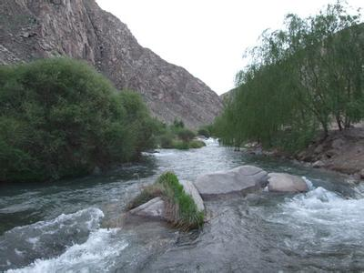  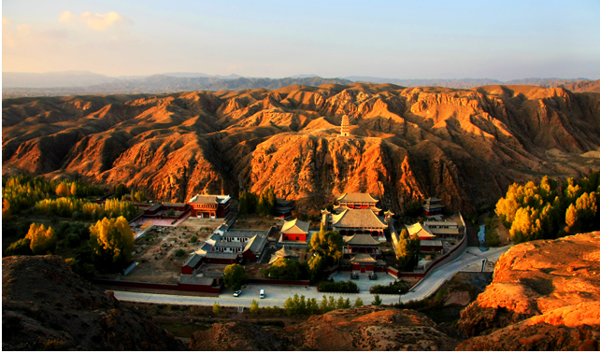  北京南苑机场乘中国联航KN5655航班赴金昌（北京06：50分起飞，08：55抵达金昌），抵达后赴金川峡风景区。峡谷内峭壁高耸，绿树葱郁，中午在峡谷中品尝永昌农家乐特色美食；之后赴圣容寺景区，途中车览金川峡水库，观看花大门石刻、神驼峰、佛卧金阳、西夏六体文石刻、西夏墓、西夏千佛阁、高昌王墓等；参观汉明长城营盘，体验翻山越岭及古代出关、入关的感受。后乘车经毛卜喇至骊靬古城遗址，探索古罗马军团消失之谜；游览结束后经永昌县城参观钟鼓楼和阁老府（博物馆）。也可赴北海子风景区，参观北海子古建筑群、红西路军纪念馆、北武当山。最后返回金昌市区（车程1小时）入住酒店。 | /中晚 | 金昌
D2 | 金昌—巴丹吉林沙漠  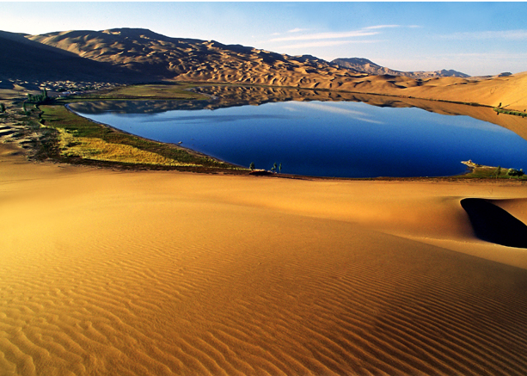  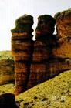  早餐后乘车（约1小时）赴巴丹吉林沙漠风景区。抵达后换乘景区大巴车深入巴丹吉林沙漠腹地巴丹湖（游览2小时左右），感受沙漠的神奇与美丽。巴丹吉林沙漠位于内蒙古自治区的西部，是中国四大沙漠之一，总面积4.7万平方公里。其中的巴彦诺尔、吉诃德沙山是世界上最高的沙丘。巴丹吉林沙漠年降水量不足40毫米，但是沙漠中的湖泊竟然多达100多个。高耸入云的沙山，神秘莫测的鸣沙，静谧的湖泊、湿地，构成了巴丹吉林沙漠独特的迷人景观。游览结束后乘车返回金昌，中餐后游览额日布盖大峡谷，感受那里的奇石异景。大峡谷纵横交错，绵延数十公里。遍布红色、红褐色的风蚀岩石，“色如渥丹，灿若明霞”，是典型的丹霞地貌。游览结束后返回金昌市区，入住酒店。 | 早中晚 | 金昌
D3 | 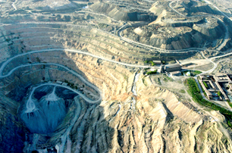  金昌市区  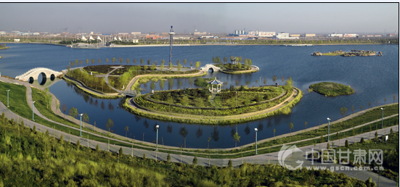  早餐后前往国内最大的坑式采场--矿山地质公园参观。露天矿老坑位于龙首山脉的北坡与戈壁滩的接触地带是国内最大的有色坑式采场，它是镍都创业者们淘出第一桶金的地方。堪称中国最深的人造天坑，成为人类留在地球上的一大人文景观。参观结束后可乘井下通勤车或井下电梯前往“地下城”--第二采矿区、或第三采矿区或龙首采矿区参观考察。午餐可在职工食堂用餐，午餐结束后乘车前往“金属王国”—金川科技馆（约1小时）、西北最大的人工中水蓄水景观带----金水湖（时间约1个小时）参观游览。结束后入住酒店。 | 早  中晚 | 金昌
D4 | 金昌---【焉支山】  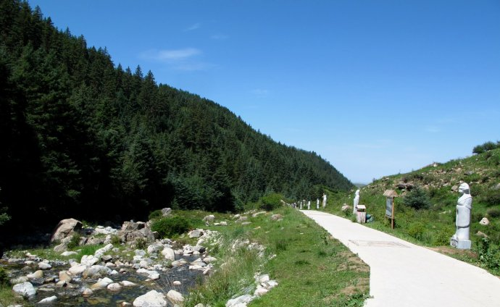  早餐后车赴【焉支山】，焉支山位于山丹县城东南40公里处。隋大业5年（公园609年），隋炀帝西行，登此山谒见西域27国使臣，在张掖举行“万国博览会“，甘州、凉州府派仕女歌舞队在路口朝迎，史书多有记载。唐代诗人李白在此留下"虽居焉支山，不到溯雪寒"的绝句，也使焉支山名扬华夏。该区重峦叠嶂，松林密布，南北宽20公里，东西长34公里，总面积680平方公里。海拔2919米，主峰毛帽山高3978米。整个区域为葱郁茂密的原始森林所覆盖。登高望远，山上林海松涛，碧波无际；山下沟壑纵横，清泉淙淙；腹地，獐、鹿、獾羊野生动物出没其间；峡谷两侧崇山峭直，奇石岩岩，古亭点缀于山林巅峰之中，景色秀丽迷人，为消夏避暑、度假游览不可多得的自然风景旅游胜地，有“小黄山”之称（游览时间约4小时），游览结束后返回金昌，晚餐后入住酒店休息； | 早中晚 | 金昌
D5 | 金昌市区  上午自然醒自由活动，中午乘机（中联KN565612:35起飞 14:35抵达）返回北京，结束丝路之行，回到温暖的家！ | 早 | 无

综合价格:3850元/人（8月份 20人成团价格 含往返接送站）
报价包含：
*大 交 通：北京/金昌；金昌/北京往返航班。(以实际折扣结算)，
*区间交通：空调旅游用车；
*用 餐：4 早 10正，八菜一汤，十人一桌
*住 房：三星或准四星级酒店双标间；
*门 票：景点所列首道门票
*导 游：当地优秀国语导游+全陪
*保 险：旅行社责任险，旅游人身意外险；
*报价不含：单人房差，酒水费，景区电瓶车费用及行程外景点景区费用和个人消费。

